安全评价报告公开信息表
项目名称 | 珠海中油玉丰加油站有限公司成品油零售经营项目安全评价报告
完成时间 | 2021年3月
评价人员
 | 姓名 | 资格证书号 | 从业号
项目负责人 | 岳常君 | S011044000110192002704 | 038858
项目组成员 | 林庆水 | S011035000110192001611 | 038953
项目组成员 | 高昊 | S011037000110193001374 | 037499
项目组成员 | 岳强 | 0800000000102212 | 002352
项目组成员 | 吕德峰 | 1100000000201213 | 017616
技术专家 | /
现场勘察人员及时间 | 2021年1月15日
现场核查的人员和时间 | 岳常君、岳强、林庆水、吕德峰、高昊
项目简介 | 玉丰加油站在珠海市工商行政管理局注册登记（统一社会信用代码：91440400761551894K）；于2018年3月26日取得《危险化学品经营许可证》（登记编号：粤珠高栏危化经字［2018］GL0007号），其有效期至2021年3月25日。  评价结论：珠海中油玉丰加油站有限公司符合安全要求，具备加油站安全经营条件。  为保证安全，防患于未然，企业应严格遵守有关法律、法规、标准、规范，认真执行各项安全管理制度和操作规程；加强安全管理，确保安全运营。
现场照片 | 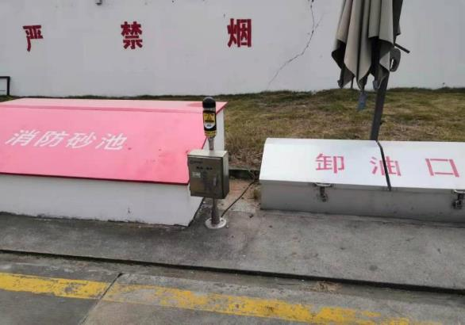  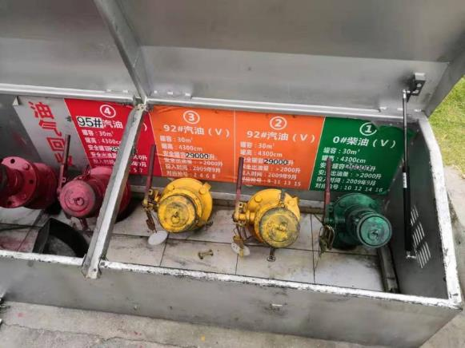  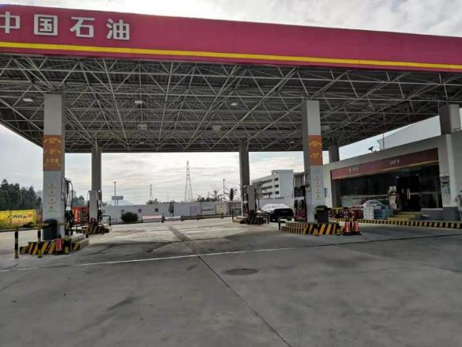
被评价单位信息反馈情况 | 满意
安全评价报告公开信息表
项目名称 | 中国石油天然气股份有限公司广东珠海界涌加油站成品油零售经营项目安全评价报告
完成时间 | 2021年1月
评价人员
 | 姓名 | 资格证书号 | 从业号
项目负责人 | 岳常君 | S011044000110192002704 | 038858
项目组成员 | 岳强 | 0800000000102212 | 002352
项目组成员 | 林庆水 | S011035000110192001611 | 038953
项目组成员 | 高昊 | S011037000110193001374 | 037499
项目组成员 | 吕德峰 | 1100000000201213 | 017616
技术专家 | /
现场勘察人员及时间 | 2021年1月12日
现场核查的人员和时间 | 岳常君、岳强、林庆水、吕德峰、高昊
项目简介 | 界涌加油站在珠海市工商行政管理局注册登记（统一社会信用代码：91440400568290362J）；于2018年2月5日取得《危险化学品经营许可证》（登记编号：粤珠危化安经［2018］YC0123号），其有效期至2021年2月4日。  评价结论：中国石油天然气股份有限公司广东珠海界涌加油站符合安全要求，具备加油站安全经营条件。  为保证安全，防患于未然，企业应严格遵守有关法律、法规、标准、规范，认真执行各项安全管理制度和操作规程；加强安全管理，确保安全运营。
现场照片 | 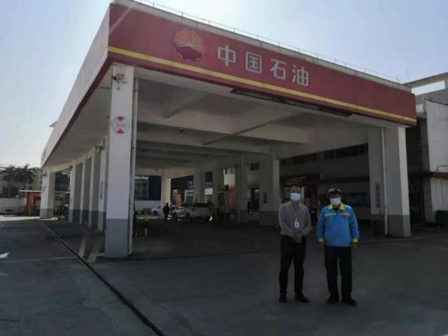  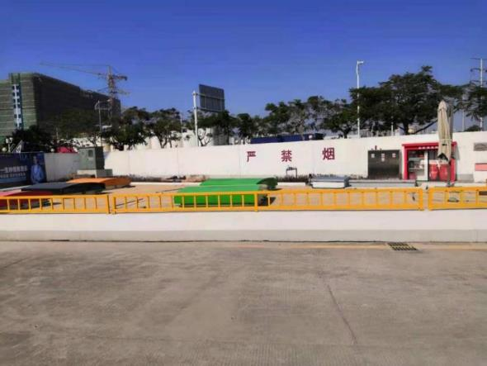  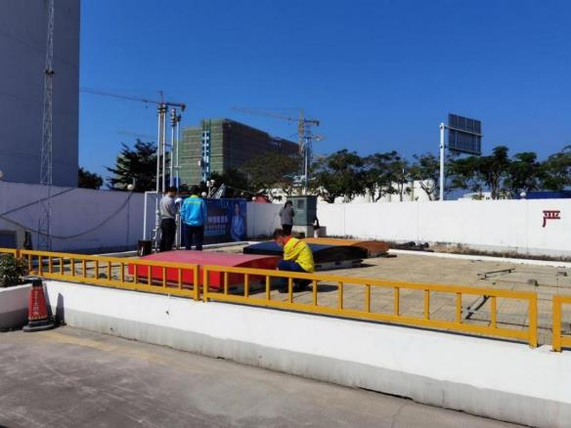
被评价单位信息反馈情况 | 满意
安全评价报告公开信息表
项目名称 | 珠海横琴中油加油站经营有限公司横琴加油站成品油零售经营项目安全评价报告
完成时间 | 2021年3月
评价人员
 | 姓名 | 资格证书号 | 从业号
项目负责人 | 岳常君 | S011044000110192002704 | 038858
项目组成员 | 林庆水 | S011035000110192001611 | 038953
项目组成员 | 高昊 | S011037000110193001374 | 037499
项目组成员 | 岳强 | 0800000000102212 | 002352
项目组成员 | 吕德峰 | 1100000000201213 | 017616
技术专家 | /
现场勘察人员及时间 | 2021年1月12日
现场核查的人员和时间 | 岳常君、岳强、林庆水、吕德峰、高昊
项目简介 | 横琴加油站在珠海市工商行政管理局注册登记（统一社会信用代码：91440400742975202T；于2018年3月30日取得《危险化学品经营许可证》（登记编号：粤珠横琴危化经字［2018］000002号），其有效期至2021年3月29日。  评价结论：珠海横琴中油加油站经营有限公司符合安全要求，具备加油站安全经营条件。  为保证安全，防患于未然，企业应严格遵守有关法律、法规、标准、规范，认真执行各项安全管理制度和操作规程；加强安全管理，确保安全运营。
现场照片 | 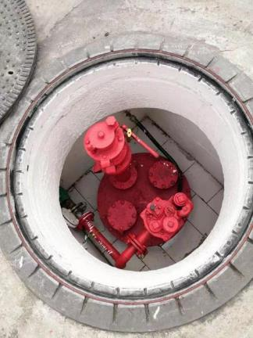  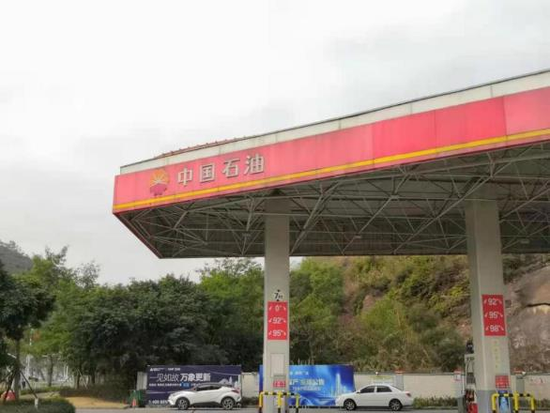  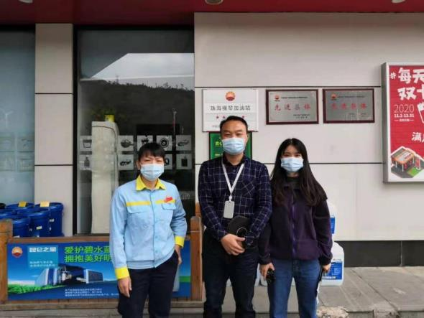
被评价单位信息反馈情况 | 满意
安全评价报告公开信息表
项目名称 | 建滔（佛冈）化工有限公司
完成时间 | 2020.8
评价人员
 | 姓名 | 资格证书号 | 从业号
项目负责人 | 刘天娇 | 1700000000201032 | 034870
项目组成员 | 王江美 | 1200000000200516 | 022756
项目组成员 | 秦雪松 | 0800000000102134 | 001539
项目组成员 | 段永刚 | 1100000000303324 | 021772
项目组成员 | 吕德峰 | 1100000000201213 | 017616
技术专家 | /
现场勘察人员及时间 | 勘察时间要和告知书上一样
现场核查的人员和时间
项目简介 | 建滔（佛冈）公司于2017年9月4日取得《安全生产许可证》，证书编号为（粤清）WH安许证字〔2017〕R0011，有效期2017年9月15日至2020年9月14日，许可范围：甲醛溶液（1173）；于2019年12月12日取得《危险化学品登记证》（证号：441812007），有效期2019年12月12日至2022年12月11日，登记品种：甲醛溶液。，现生产许可证即将到期需办理延期手续。  评价结论：建滔（佛冈）化工有限公司 的安全设施、安全生产条件、安全管理制度符合《中华人民共和国安全生产法》（中华人民共和国主席令[2014]第十三号）、《危险化学品安全管理条例》（国务院令[2011]第591号，[2016]第645号令修改）等国家有关安全生产法律、法规和技术标准的要求，该公司的安全条件和安全生产管理符合《危险化学品生产企业安全生产许可证实施办法（2015年修订）》（国家安全监管总局令第41号）安全生产许可证延期换证的要求。
现场照片 | 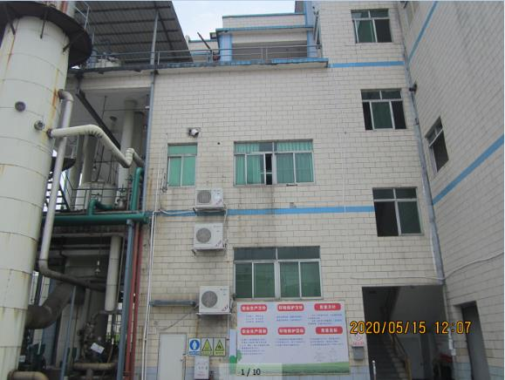  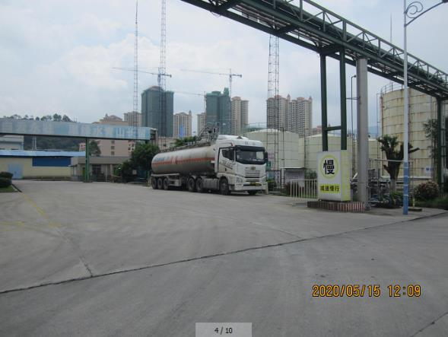  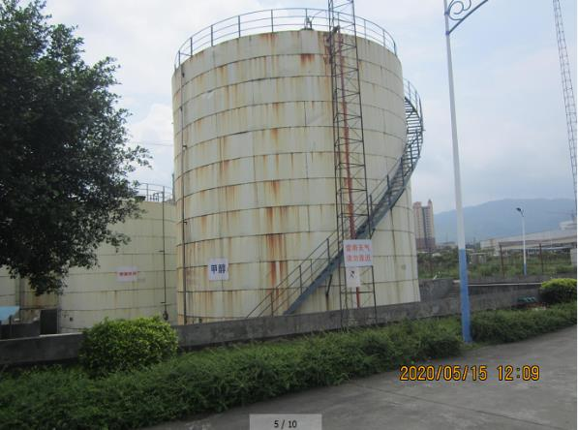
被评价单位信息反馈情况 | 满意

